**对话系统UI需求**

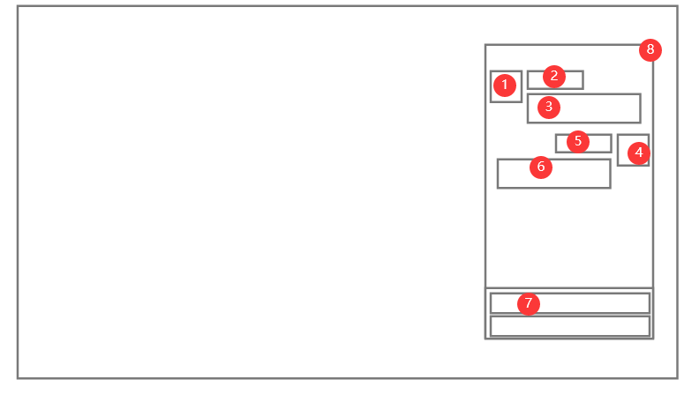

①头像icon：显示npc头像icon或者某一人格的头像icon

②名字显示区域：显示npc的名字或者人格的类型名字

③对话区域：显示npc或者某一人格的对话

④主角头像icon：显示主角的头像icon

⑤主角名字显示区域：显示主角的名字

⑥主角对话区域：显示主角的对话。

⑦选择按钮：仅在由玩家选择时出现，出现后若未进行选择会固定在底部，不随其他对话进 行下移。

⑧底板：魔法风格底板或者是透明的底板。

【UI参考】

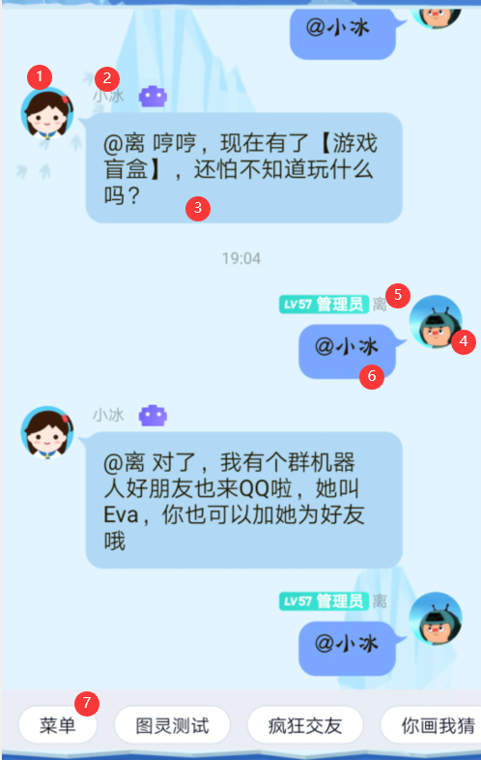

风格【冷兵器时代+魔法世界】：自己发挥